人教版八年级物理下册《第12章 简单机械》知识归纳检测试题
一、单选题（共18题；共36分）
1.下列关于使用滑轮组的优点的论述，较全面的是( )
A. 一定是省力的，又能改变力的方向
B. 一定是省力的，但不能改变力的方向
C. 有时既省力，又能改变力的方向，有时可以省力，但不改变力的方向
D. 肯定可以改变力的方向，省力与否要具体分析
2.如图所示的物品或工具属于省力杠杆的是（ ）
A. 跷跷板 B. 镊子 C. 筷子 D. 起钉锤
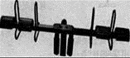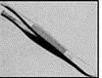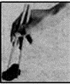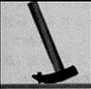
3.如图所示是小明探究“杠杆平衡条件”的实验装置，用弹簧测力计在C处竖直向上拉，使杠杆保持平衡。若弹簧测力计逐渐向右倾斜，仍要使杠杆保持平衡，则弹簧测力计示数的变化情况是（ ）
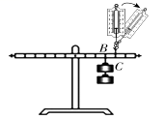
A. 变小 B. 变大 C. 不变 D. 无法确定
4.“给我一个支点，我就能撬动整个地球”下列生产和生活中的杠杆与阿基米德设想的杠杆属于同一类型的是（ ）
A. 天平 B. 筷子 C. 钓鱼竿 D. 铡刀
5.如图所示的四种用具在正常使用的过程中，属于省力杠杆的是（ ）
A. 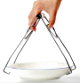 B. 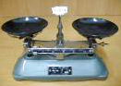 C. 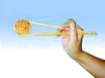 D. 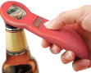
用夹子夹取盘子 托盘天平 用筷子夹食品 用起子起瓶盖
6.如图所示，是一种指甲刀的结构示意图下列说法中正确的是（ ）
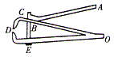
A. 杠杆ABC是一个省力杠杆 B. 杠杆DBO的支点是B点
C. 杠杆DEO是一个等臂杠杆 D. 指甲刀有三个杠杆，两个省力杠杆，一个费力杠杆
7.某次刮大风时把一棵大树吹倒了，需要两个工人把它扶起，工人们想到了如图所示的四种方案，每个人所需拉力最小的方案是（ ）
A. 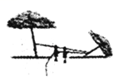​ B. 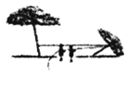​
C. 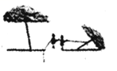​ D. ​
8.如图所示，在竖直向上大小为10N的力F的作用下，重物A沿竖直方向匀速上升。已知重物A上升速度为0.2 m／s，不计滑轮重、绳重及绳与滑轮间的摩擦，则物体的重力大小和滑轮上升的速度分别为( )
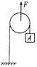
A. 20N， 0.4m／s B. 20N ，0.1 m／s C. 5 N， 0.4m／s D. 5N ，0.1 m／s
9.如图所示，杠杆始终处于水平平衡状态，改变弹簧测力计拉力的方向，使其从①→②→③，此过程中，弹簧测力计的示数将（ ）
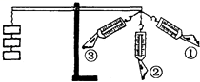
A. 逐渐变大 B. 逐渐变小 C. 先变大后变小 D. 先变小后变大
10.同学们“测量并探究影响滑轮组机械效率高低的因素”，使用了如图所示的装置，下列说法正确的是（每个钩码重相同）（ ）
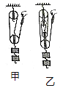
A. 实验需要用到的测量仪器弹簧测力计、刻度尺和停表
B. 实验时需要匀速拉动测力计，只有这样测力计示数才能稳定
C. 当钩码个数相同时，甲的机械效率比乙高
D. 把钩码提高的高度越高，做的有用功越多，机械效率越高

11.下列各种生活现象与其涉及物理知识之间的关系中，正确的说法是（ ）
A. 矿泉水瓶盖上有竖纹，可以减小拧瓶盖时的摩擦力
B. 桌面对字典的支持力和课桌受到的压力是一对平衡力
C. 旗杆顶部安装的滑轮是一个可以省力的简单机械 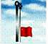
D. 用吸管吸饮料是利用了大气压把饮料压入口中
12.如图所示，用滑轮组提升重物时，重400N的物体在10s内匀速上升了1m。已知拉绳子的力F为250N，则提升重物的过程中（ ）
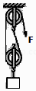
A. 做的总功是400J B. 拉力F的功率是25W
C. 绳子自由端被拉下1m D. 滑轮组的机械效率是80%
13.如图所示，滑轮下挂重400N的物体，滑轮重20N，绳和杠杆都是轻质的，要在图示位置使杠杆平衡，在杠杆的A点所加的竖直方向上的力F应是（杠杆上的标度间距相等）（ ）
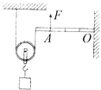
A. 210N B. 70N C. 140N D. 280N
14.学校升国旗的旗杆顶上有一个滑轮，升旗时往下拉动绳子，国旗就会上升。下列对于滑轮的说法，正确的是（ ）
A. 这是一个定滑轮，可省力 B. 这是一个动滑轮，可省力
C. 这是一个定滑轮，可改变力的方向 D. 这是一个动滑轮，可改变力的方向
15.如图所示，滑轮组下端用细线吊着边长为0.2m的正方体物块，物块放在水平地面上。若用F₁=120N的力竖直向下拉绳子的自由端时，物块对地面的压强为6500Pa；若用力F₂竖直向下拉绳子的自由端时，物块以0.1m/s的速度匀速上升，滑轮组的机械效率为80%。不计绳重和轮与轴的摩擦，g=10N/kg。则（ ）
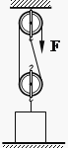
A. 动滑轮重150N
B. 物块的质量为40kg
C. 若以0.2m/s的速度匀速提升物块，滑轮组的机械效率大于80%
D. 若以0.2m/s的速度匀速提升物块，竖直向下的拉力大于F₂
16.如图所示，一根重1.2N的均质米尺，支点O在尺的中央．两端挂起向下的2N和0.5N的外力时，米尺不能在水平位置保持平衡状态，在此情况下要使米尺在水平位置恢复平衡状态，下列做法中可行的是（ ）
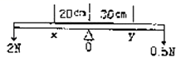
A. 在y点加2.5N向上的作用力
B. 在x点处加3.75N向下的作用力
C. 将支点从O点移到x点与O点之间某一适当位置处
D. 将支点从O点移到x点与米尺左端之间某一适当位置处
17.下列作图中，正确的是（ ）
A. 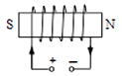 B. 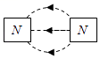
通电螺线管的极性 磁极间的磁感线
C. 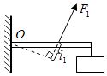 D. 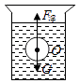
动力F₁的力臂 上浮小球受到的力
18.小兰和爸爸、妈妈一起参加了一个家庭游戏活动．活动要求是：家庭成员中的任意两名成员分别站在如图所示的木板上，恰好使木板水平平衡．若小兰和爸爸的体重分别为400N和800N，小兰站在距离中央支点2米的一侧，爸爸应站在距离支点l米的另一侧，木板水平平衡．现在他们同时开始匀速相向行走，小兰的速度是0.5米/秒，则爸爸的速度是多大才能使木板水平平衡不被破坏？（ ）
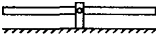
A. 1.0米/秒 B. 0.75米/秒 C. 0.5米/秒 D. 0.25米/秒
二、填空题（共10题；共23分）
19.如图是一风景区的盘山公路，之所以要把上山的公路修成这般模样，是因为盘山公路相当于简单机械中的 ________，使用它可以 ________
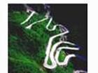
20.如图，轻杆 OA 可绕 O 点自由转动，用细线将 15N 的重物挂在 A 处，小林在 B 处用竖直向上的拉力提住轻杆，OB 和 BA 长度之比为 3：5，下列问题中，轻杆始终在水平位置处于平衡，
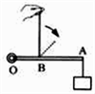
（1）拉力大小为________N；
（2）若拉力方向变为图中虚线所示方向，则拉力将变________．
21.小翔同学利用课余时间制作图示一款捕鼠器。将一块木板用铰链固定在桌边的O点，木板能绕O点转动，食饵放于A点，A的下方放一水桶，木板经打蜡后，很光滑。捕鼠器的工作原理是________ 木板的重心位于________ （选填“O点”、“略偏O点左侧”或“略偏O点右侧”）。
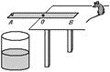
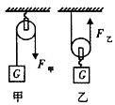
22.如图所示，分别用定滑轮、动滑轮把重力相同的甲、乙两物体在相同时间内匀速提升相同的高度（不计机械自重和摩擦），则所用拉力F_{甲}_______F_{乙}（选填“＞”、“＜”或“=”），拉力做功的功率P_{甲}______P_{乙}（选填“＞”、“＜”或“=”）．
23.边长为0.5m的正方体，质量为60Kg．现用如图所示的滑轮组来提升该物体，当拉力F为400N时物体刚好能以0.2m/s的速度匀速上升，则此时滑轮组的机
械效率为________，拉力F的功率为________ W．（g=10N/kg）
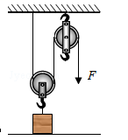
24.如图是同学们常用的燕尾夹，AB=BC，当用力据住C点打开该夹子时，可把________点看作支点，此时夹子可近似看作________杠杆（选填“省力”、“费力”或“等臂”），此类杠杆的特点是________。
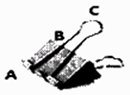
25.利用如图所示的装置，将重为90N的物体匀速提升，不计绳重和摩擦，整个装置的机械效率为75%，则动滑轮重为________N；若绳子能承受的最大拉力为50N，此装置的机械效率最大可提高到________%．
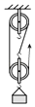
26.图所示装置中所用的机械为 定 滑轮．当用大小为5N的向右拉力F使木块A在水平地面上5秒内匀速直线运动了2米，木块与地面间的摩擦属于________摩擦；若不计滑轮与绳间的摩擦，则此过程中拉力F做功为________．
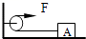
27.如图所示，OB为一轻质杠杆，O为支点，OA=0.6m，OB=0.8m，将重30N的物体悬挂在B点，当杠杆在水平位置平衡时，在A点至少需加________ N的拉力，这是一个________ （填“省力”或“费力”）杠杆．
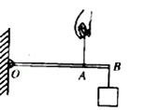
28.测量滑轮组机械效率的装置如图所示，用50 N拉力将重为80 N的物体匀速提升0. 5 m，用时4s，可以求出滑轮组的机械效率η=________，拉力的功率P=________W . 小华根据F=(G_{物}+G_{动})/2求出动滑轮重为20 N，你认为小华的计算方法________(选填“正确”或“不正确”)，理由是________
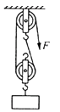
三、计算题（共2题；共30分）
29.重为2000牛的集装箱，借助5米长的斜面装上2米高的卡车，如图所示．
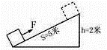
（1）若不计摩擦，拉力F的大小是多少牛?
（2）若实际拉力F＝1000牛，则该斜面受到的摩擦力为多大？斜面的机械效率是多少?

30.如图所示，小伟在探究“斜面的机械效率”实验中，进行了如下操作：A．用弹簧测力计测得小木块的重力G B．把小木块通过细绳与弹簧测力计连接，拉动弹簧测力计，把小木块匀速拉上斜面 C．分别测出拉力F及小木块移动的距离S和升高的高度h D．改变斜面的高度，做了4次实验．记录实验数据如表：
（1）计算并将数据填入表中空格
（2）分析实验数据，能得出什么结论？
 | 1 | 2 | 3 | 4
重力G/N | 5 | 5 | 5 | 5
升高h/m | 0.1 | 0.15 | 0.2 | 0.25
有用功W/J |  | 0.75 | 1 | 1.25
拉力F/N | 1.6 | 2.2 | 2.7 | 3.1
移动距离S/m | 0.5 | 0.5 | 0.5 | 0.5
总功W/J |  | 1.1 | 1.35 | 1.55
机械效率η |  | 68.18% |  | 80.65%
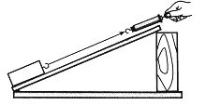

四、作图题（共3题；共15分）
31.站在地面上的人想用尽可能小的力提升水桶．请在图中画出滑轮组绳子的绕法。
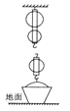
32.如图所示，用力F使杠杆在水平位置静止，请画出F的力臂L．
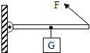
33.如图所示，弹簧测力计示数为3牛，现把一只重为2牛的钩码挂在杠杆上，使杠杆在水平位置平衡，请把钩码画在图中的适当的位置．
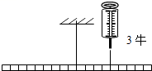
五、实验探究题（共3题；共12分）
34.如图所示是一种自动测定油箱内油面高度的装置．
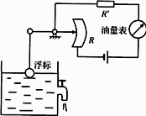
（1）图中虚线框内的装置相当于简单机械中的________；
（2）图中R是电学中的什么元件________；
（3）油量表是用________表改装的；
（4）当油箱中的浮标向上运动时，R的电阻值将________，对电流的阻碍作用将________，此时电路中的电流将________．(选填“增大”或“减小”)．
35.某同学用如图所示的实验装置测量滑轮组的机械效率，相关数据如下表．
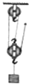
实验序号 | 钩码重G/N | 钩码上升高度h/m | 绳端的拉力F/N | 绳端移动的距离s/m | 机械效率η
1 | 4 | 0.10 | 1.8 | 0.3 | 74.1%
2 | 6 | 0.10 | 2.5 | 0.3 | 80.0%
3 | 6 | 0.15 | 2.5
4 | 8 | 0.20 | 3.1 | 0.60 | 86.0%
（1）实验中，使用滑轮组提升重物时，应竖直向上________拉动弹簧测力计．
（2）第三次实验中，绳端移动的距离为________，滑轮组的机械效率为________．
（3）分析实验数据发现，同一滑轮组提升物体，物体的重力越大，滑轮组的机械效率越________
36.在做“测滑轮组的机械效率”的实验中，小明和同学们测得图中甲、乙两个骨轮组的机械效率不同．
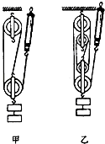
（1）实验后小明想，对于同一个滑轮组，它的机械效率是否不变呢？经过思考后他认为，即使像下图中甲那样已绕好的滑轮组，机械效率也不是固定的，还应该与________有关，并用实验证明了自己的猜想是正确的．
（2）小明将自己所做的上述实验告诉他的同学，大家探究的欲望更加强烈，大家认为，用滑轮组提升重物时，提升动滑轮所做的功是没有用的，所以，________也应该是影响滑轮组机械效率高低的主要因素．小明说，其实大家已测得的甲、乙两个滑轮组的机械效率不同，就证明了这一点．杨老师提醒同学们说：大家应该注意到，在探究影响滑轮组机械效率高低的因素时，我们没有考虑摩擦的因素．

参考答案及解析部分
一、单选题
1.【答案】C 2.【答案】D 3.【答案】 B 4.【答案】D 5.【答案】D 6.【答案】 A
7.【答案】B 8.【答案】 D 9.【答案】 D 10.【答案】B 11.【答案】 D 12.【答案】D
13.【答案】D 14.【答案】 C 15.【答案】 B 16.【答案】D 17.【答案】D 18.【答案】D
二、填空题
19.【答案】斜面；省力 20.【答案】（1）40（2）变大
21.【答案】 杠杆平衡条件； 略偏O点右侧 22.【答案】 ＞；=
23.【答案】 75%；160 24.【答案】B；等臂；不省力也不费力
25.【答案】30；80 26.【答案】滑动；10J
27.【答案】 40；费力 28.【答案】 80%；12.5；不正确；此公式只有在不计绳重和摩擦的条件下成立
三、计算题
29.【答案】（1）解：不计摩擦的情况下下，因为FL=Gh
所以 F="Gh/L=" 2000N ×2m/5m=800N
（2）解：实际拉力F＝1000牛，做功为 W_{总}="FL=1000N" ×5m ="5000J"
对物体做功为W_{有}=Gh=2000N×2m =4000J
克服摩擦做功为W_{额}= W_{总}- W_{有}=5000J-4000J=1000J
该斜面受到的摩擦力为f= W_{额}/L=1000J/5m=200N
斜面的机械效率是η= （W_{有}/ W_{总}）×100% =(4000J/5000J)×100% =80%
30.【答案】解：
（1）第一次实验的有用功为：W_{有用}=Gh=5N×0.1m=0.5J，总功为：W_{总}=Fs=1.6N×0.5m=0.8J，
机械效率 η₁=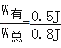×100%=62.5%；第三次实验的机械效率 η₃=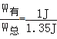×100%≈74.1%；
（2）分析表中第5行的拉力F与第8行的机械效率可以看出，在重物与移动距离相同的情况下，机械效率逐渐增大，拉力F也在逐渐增大，由此得到的结论是：在斜面长度一定时，斜面越高，拉力越大，机械效率越大．故答案为：
（1）见下表；
 | 1 | 2 | 3 | 4
重力G/N | 5 | 5 | 5 | 5
升高h/m | 0.1 | 0.15 | 0.2 | 0.25
有用功W/J | 0.5 | 0.75 | 1 | 1.25
拉力F/N | 1.6 | 2.2 | 2.7 | 3.1
移动距离S/m | 0.5 | 0.5 | 0.5 | 0.5
总功W/J | 0.8 | 1.1 | 1.35 | 1.55
机械效率η | 62.5% | 68.18% | 74.1% | 80.65%
（2）在斜面长度一定时，斜面越高，拉力越大，机械效率越大．
四、作图题
31.【答案】 解：如下图
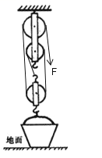
32.【答案】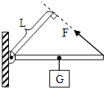
33.【答案】 解：如图所示：
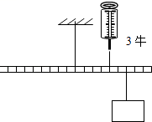
五、实验探究题
34.【答案】（1）杠杆
（2）滑动变阻器
（3）电流
（4）减小；减小；变大
35.【答案】 （1）匀速
（2）0.45m；80%
（3）大
36.【答案】（1）提升的物重
（2）动滑轮的总重

